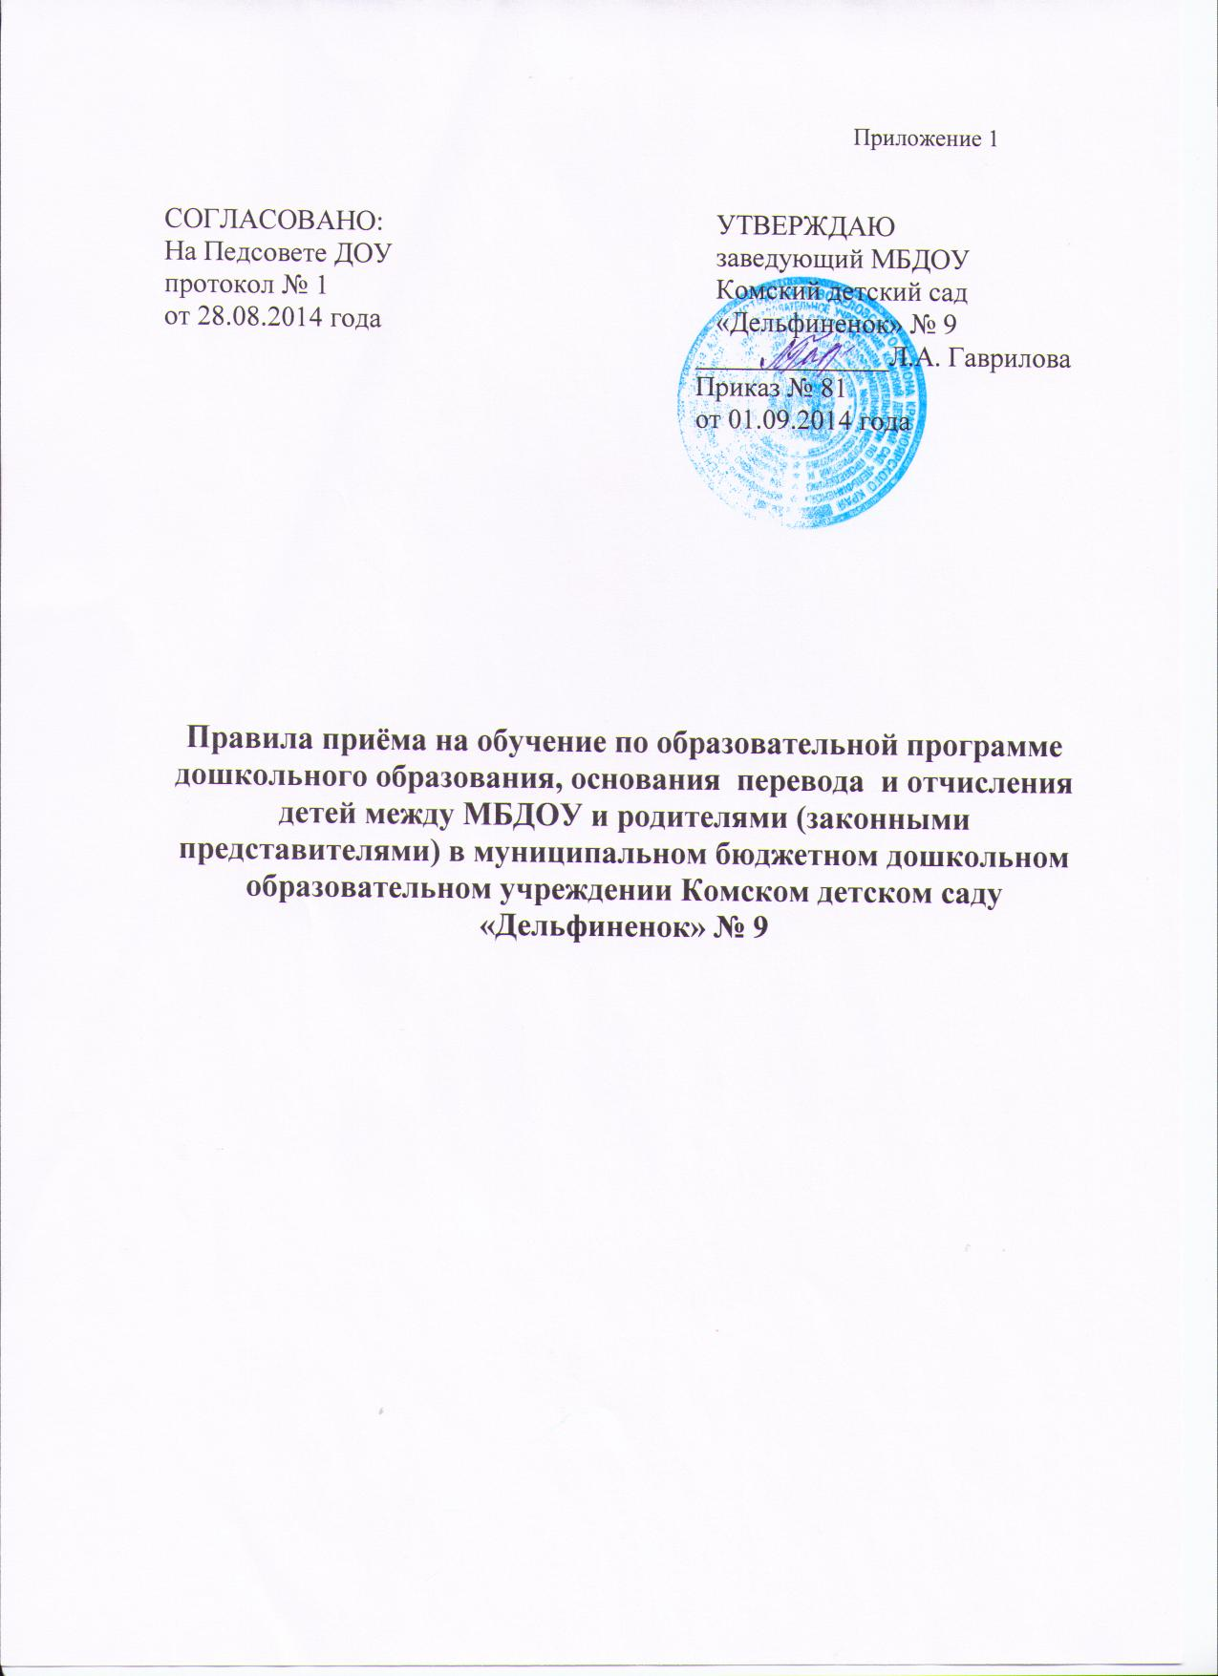

1.Общие положения.

1. Настоящие правила приема на обучение по образовательной программе дошкольного образования, перевода детей, возникновения и прекращения отношений между МБДОУ и родителями (законными представителями), (далее Правила), разработаны в соответствии с Федеральным Законом Российской Федерации от 29.12.2012 № 273-ФЗ "Об образовании в Российской Федерации".
2. Прием детей в муниципальное бюджетное дошкольное образовательное учреждение Комского детского сада «Дельфиненок» № 9, (далее МБДОУ) осуществляется в соответствии с действующим законодательством в области образования и настоящим локальным актом.
3. Прием, перевод детей из одной группы в другую, отчисление из МБДОУ, осуществляется заведующим.
4. В МБДОУ принимаются дети согласно списку детей для комплектования МБДОУ утвержденного заведующим.

2. Прием детей в МБДОУ
1. Прием детей в МБДОУ осуществляется на основании личного заявления родителей (законных представителей) при предъявлении документа, удостоверяющего личность одного из родителей. Форма заявления размещена на информационном стенде МБДОУ.
2. Заявления и документы родителей (законных представителей) детей, проживающих на закрепленной территории, принимаются ежегодно в период с 1января по 31 декабря.
3. Заявления родителей (законных представителей) регистрируются в журнале приема заявлений о приеме в МБДОУ. Журнал нумеруется постранично, прошнуровывается, скрепляется подписью заведующего и печатью учреждения.
4. К заявлению о приеме ребенка в МБДОУ родители (законные представители) прилагают:
а) копию свидетельства о регистрации ребенка по месту жительства (пребывания);
б) копию свидетельства о рождении;
в) медицинское заключение (карту) об отсутствии противопоказаний для посещения ребенком МБДОУ (медицинская карта по форме №026/У);
5. Родителям (законным представителям) представившим в МБДОУ документы, указанные в пункте 9 Правил, выдается расписка о приеме документов, содержащая информацию о перечне представленных документов. Расписка заверяется подписью заведующей и печатью МБДОУ.
6. В случае невозможности предоставления документов, указанных в пункте 9 в установленный срок, родители (законные представители) письменно согласуют с заведующим МБДОУ дополнительный срок предоставления документов.
7. Факт ознакомления родителей (законных представителей) с лицензией на право ведения образовательной деятельности, уставом МБДОУ фиксируется в заявлении о приеме и заверяется личной подписью родителей (законных представителей).

8. МБДОУ заключает с родителями (законными представителями) договор об образовании.

9. В течение одного рабочего дня после подписания родителями (законными представителями) договора об образовании заведующий МБДОУ издает приказ о приеме ребенка.

10.Образовательные отношения между МБДОУ и родителями (законными представителями) возникают с даты, указанной в приказе о приёме ребёнка в учреждение.
11. При наличии свободных мест МБДОУ в период с 25 августа по 31декабря ведет прием детей, не проживающих на закрепленной за МБДОУ территории.
12. Прием детей, не проживающих на закрепленной за МБДОУ территории, осуществляется в соответствии с пунктами 6-15 настоящего раздела
3. Порядок перевода, обмена обучающихся.
1. Перевод детей в МБДОУ осуществляется:
- по истечении учебного года на следующую возрастную ступень освоения образовательной программы дошкольного образования на основании приказа заведующего, изданного не позднее 31 августа каждого года;
- по инициативе родителей (законных представителей) на основании личного заявления родителей (законных представителей) и приказа заведующего при наличии свободных мест в желаемой группе.

4. Порядок отчисления.
1. Отчислением является исключение ребенка из списочного состава МБДОУ на основании заявления родителей (законных представителей) и приказа заведующего.
2. Отчисление ребенка из МБДОУ возможно:
- в связи с переходом в школу;
досрочно в следующих случаях:
- по инициативе родителей (законных представителей), в том числе в случае перевода ребенка для продолжения освоения образовательной программы в другую организацию, осуществляющую образовательную деятельность;
- в случае ликвидации учреждения.
3. Основанием для прекращения образовательных отношений является приказ об отчислении ребёнка из МБДОУ. Образовательные отношения прекращаются с даты отчисления ребёнка из МБДОУ.
5. Заключительные положения.
Временный приём в МБДОУ детей, посещающих другие дошкольные учреждения, в случаях их закрытия, приостановления функционирования в летний период, аварийных ситуаций осуществляется на основании личного заявления родителей (законных представителей) о временном приеме ребенка в МБДОУ и приказа заведующего о временном приеме воспитанников.

